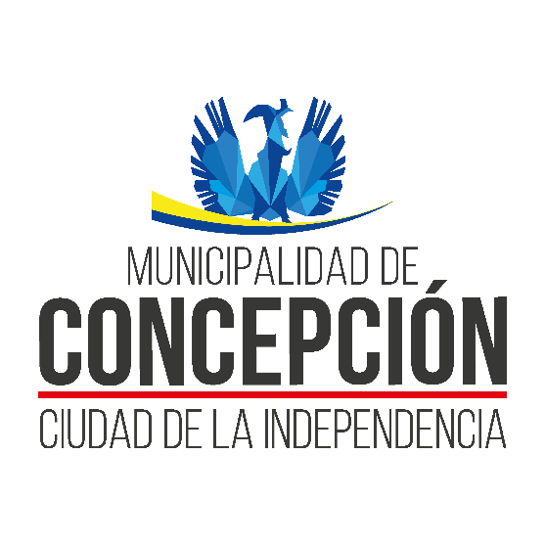

BASES DE POSTULACIÓN.

CAPITAL PARA EMPRENDEDORES CON DISCAPACIDAD Y/O CUIDADORES DE PERSONAS CON DISCAPACIDAD.

“CONCEPCIÓN, CIUDAD INCLUSIVA 2021”

1. ANTECEDENTES GENERALES.
- El Capital para Emprendedores con Discapacidad y/o Cuidadores, en su cuarto año consecutivo, abre un nuevo proceso de concurso que tiene como objetivo el evaluar, seleccionar y asignar recursos a emprendedores que requieran de un financiamiento o cofinanciamiento, para dar inicio a una idea de negocio o para fortalecer emprendimientos.
- Este financiamiento está destinado únicamente a personas con discapacidad y/o cuidadores de personas con discapacidad, residentes de la comuna de Concepción.
- Las propuestas deben ser ejecutadas en la comuna de Concepción.
- Se otorgará un monto fijo de 350.000 (trescientos cincuenta mil pesos) a 20 proyectos que alcancen la mayor calificación en proceso de evaluación.
- Se desarrollarán talleres de formación y asesoría, en modalidad virtual, para garantizar un proceso de ejecución eficiente de las propuestas, y apoyar a las personas que sean adjudicatarios/as del fondo. Por tanto, quienes adjudiquen deben contar con acceso a internet para asumir el compromiso de participación.
- En consideración de que este concurso se abre a la comunidad en periodo de contingencia sanitaria y de que las personas con discapacidad constituyen un grupo de riesgo en términos de salud, todas las acciones de este concurso se realizarán de manera remota (contacto telefónico, correo electrónico, videollamada, videoconferencias, página web) hasta cuando las condiciones de seguridad y de contexto sanitario permitan otra modalidad.

Los criterios de evaluación para la selección son los siguientes:
Claridad y Coherencia: La descripción del proyecto debe ser clara y además debe existir una coherencia entre esta y los objetivos propuestos.
Factibilidad: Que el proyecto sea posible de realizar de acuerdo a los objetivos planteados, actividades y montos invertidos. Se sugiere detallar las actividades que se realizarán para el éxito del emprendimiento.
Sustentabilidad: El proyecto genera aumento en las ventas o mejoras en el proceso productivo que se puede mantener en el tiempo.
Innovación: La propuesta debe ser atractiva, novedosa y que dé respuesta a una necesidad real, dándole así un valor agregado a su producto o servicio. No se permitirán iniciativas ligadas exclusivamente a la compra y venta de productos (reventa).
Fondos adjudicados: Antecedente de otro(s) fondo(s) adjudicado(s) que le permitiera iniciar una idea de negocio o fortalecimiento de esta misma.

A continuación se detallan criterios de evaluación:
0% | 25% | 50% | 75% | 100%
Muy Bajo | Bajo | Regular | Bueno | Muy Bueno
No cumple con los elementos o acciones indagados en el criterio de evaluación, por lo que el emprendimiento no es posible de desarrollar | Cumple con algunos de los elementos o acciones indagados en el criterio de evaluación, dejando algunos elementos del emprendimiento sin ser abordados, lo que pone en riesgo el desarrollo del emprendimiento. | Cumple con algunos elementos o acciones indagadas en el criterio de evaluación, dejando algunos elementos del emprendimiento sin ser abordados, sin embargo, estos elementos no son medulares para el desarrollo del emprendimiento. | Cumple con los elementos o acciones indagados en el criterio de evaluación, sin embargo, no demuestra un completo dominio del emprendimiento y sus elementos. | Cumple de manera destacada con todos los elementos o acciones indagadas en el criterio de evaluación, demostrando un dominio del emprendimiento y sus elementos.

CLARIDAD Y COHERENCIA  25 % |  | FACTIBILIDAD  25 % |  | SUSTENTABILIDAD  15 % |  | INNOVACIÓN  25 % |  | FONDOS ADJUDICADOS  10 %
100% | 5 pts | 100% | 5 pts | 100% | 5 pts | 100% | 5 pts | Si | 0 pts
75% | 4 pts | 75% | 4 pts | 75% | 4 pts | 75% | 4 pts | Si | 0 pts
50% | 3 pts | 50% | 3 pts | 50% | 3 pts | 50% | 3 pts | Si | 0 pts
25% | 2 pts | 25% | 2 pts | 25% | 2 pts | 25% | 2 pts | No | 3 pts
0% | 1 pts | 0% | 1 pts | 0% | 1 pts | 0% | 1 pts | No | 3 pts

2. REQUISITOS DE POSTULACIÓN (quienes podrán postular).
- Personas con discapacidad que tengan una idea de negocio o un emprendimiento en desarrollo, y que cuente con Registro Nacional de la Discapacidad (RND).
- Cuidador/a principal de una persona con discapacidad inscrita en el Registro Nacional de la Discapacidad (RND) y que tengan una idea de negocio o un emprendimiento en desarrollo. Se acreditará la condición de cuidador/a principal mediante declaración de un/a profesional o institución que conozca y dé fe de la situación familiar.
- La idea de negocio o emprendimiento en desarrollo debe ser la fabricación de productos manufacturados, elaborados por los mismos postulantes o la prestación de un servicio ejecutado por ellos/as mismos/as.
- Residentes de la comuna de Concepción.

No podrán participar:
- Los funcionarios municipales, sus cónyuges, padres, hijos, hermanos o parientes hasta el tercer grado de consanguinidad y segundo de afinidad. Tampoco podrán hacerlo quienes tengan litigios pendientes con la municipalidad a menos que se refieran al ejercicio de derechos propios, de su cónyuge, hijos, apoderados o parientes hasta el tercer grado de consanguinidad y segundo de afinidad inclusive.
- Quienes se hayan adjudicado capital de fomento comunal para emprendedores con discapacidad y/o cuidadores de personas con discapacidad, año 2020.
- Iniciativas que sean exclusivamente de comercialización de productos (compra y reventa de productos).

3. LÍNEAS DE INVERSIÓN.
El monto utilizado puede ser destinado hasta en dos líneas de inversión. En el formulario de postulación deberá indicar línea(s) de inversión a la que postula.
Líneas:
- Insumos y materiales: Se refiere a todo elemento que puede ser utilizado como materia prima y/o materiales menores como de oficina.
- Herramientas (activos fijos): Se refiere a la compra de cualquier elemento que facilite la realización de una tarea mecánica (ejemplo, máquina de coser, herramientas de construcción, batidora de pedestal, toldos, entre otras).

- Cursos de capacitación: Se refiere a capacitación que se oriente al fortalecimiento de competencias para el mejoramiento de la idea de negocio o el emprendimiento en curso. Se debe acreditar certificación en el plazo de ejecución del proyecto.
- Estrategias de publicidad: Eventos de producción (en el informe final adjuntar registro fotográfico), folletería, tarjetas de presentación (en este caso se debe adjuntar en el informe final un ejemplar de esta producción), entre otros.
- Contratación de recursos humanos: Se refiere a la contratación de un servicio específico solicitado a un tercero. Se debe acreditar con boleta emitida por este servicio y registro fotográfico del resultado final. (Ejemplo: contratación de diseñador gráfico para la confección del diseño de tarjetas de presentación).

No se permite financiar.
Arriendo de locales, construcción de ampliaciones, pago de patentes, pago de impuestos (I.V.A), pago de deudas, pago de servicios básicos (agua, luz, internet) compra de vehículos y/o la compra de bienes usados.

4. ETAPAS Y PLAZOS.
A. PUBLICACIÓN DE LAS BASES.
Desde el 17 de febrero de 2021 se publicarán las bases y documento de postulación en la página web www.concepcion.cl.
El link conectará con los documentos en formato Word y video en lengua de señas. Una vez completado el documento de postulación en formato Word debe ser guardado en PDF para ser utilizado al postular.
Además, será posible solicitar estos documentos a través del correo electrónico oficinadiscapacidad@concepcion.cl

B. ATENCIÓN DE CONSULTAS.
Desde el 18 al 22 de febrero de 2021 se responderán consultas en relación al proceso de postulación en:
Correo electrónico oficinadiscapacidad@concepcion.cl
Teléfonos +56998197963 / +56995484122
en horario de lunes a viernes de 09:00 a 17.00 horas, por cualquier medio.

C. POSTULACIÓN DE PROYECTOS.
Periodo de postulación de proyectos.
El periodo de postulación comienza el 18 de febrero y concluye el 25 de febrero del 2021 en horario de 08:30 a 13:45 horas mediante Oficina de

Partes en modalidad presencial y hasta las 23:59 horas del día 25 de febrero de 2021 mediante Oficina de Partes Virtual.

Presentación de proyectos.
Dada la contingencia sanitaria, la presentación de proyectos se realizará en 2 modalidades:
- Oficina de Partes en modalidad presencial, en la cual deberá presentar el Documento Único de Postulación en un sobre cerrado, junto con la Carta de Presentación de Proyecto adherida en la portada del sobre. Los proyectos deben presentarse en la Municipalidad de Concepción, Oficina de Partes O’Higgins 525, 3° piso, Concepción (lunes a viernes entre 08.45 y 13.45 horas).
Y en caso de optar por la modalidad virtual se debe realizar lo siguiente:
- Oficina de Partes Virtual, disponible en la página web municipal https://concepcion.cl/formulario-oficina-de-partes/.
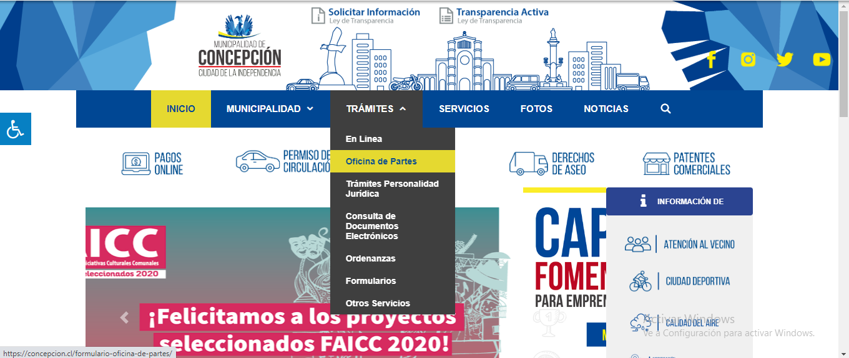

(Descripción de imagen: captura de pantalla, página web Municipalidad de Concepción, donde se despliega link Trámites, y se indica link oficina de Partes).
Allí, junto con completar datos generales de la persona, se deberá adjuntar el Proyecto en documento único de postulación en formato PDF. Frente a cualquier duda o consulta puede comunicarse en contactos entregados en punto B de estas bases: Atención a Consultas.
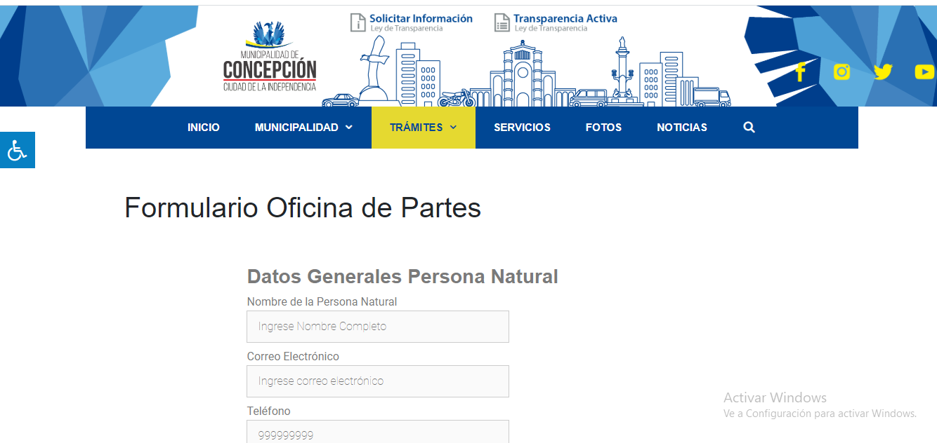

(Descripción de imagen: captura de pantalla página web Municipalidad de Concepción, donde se muestra Formulario Oficina de Partes, con campos para completar: Nombre de la Persona Natural, Correo electrónico, teléfono)

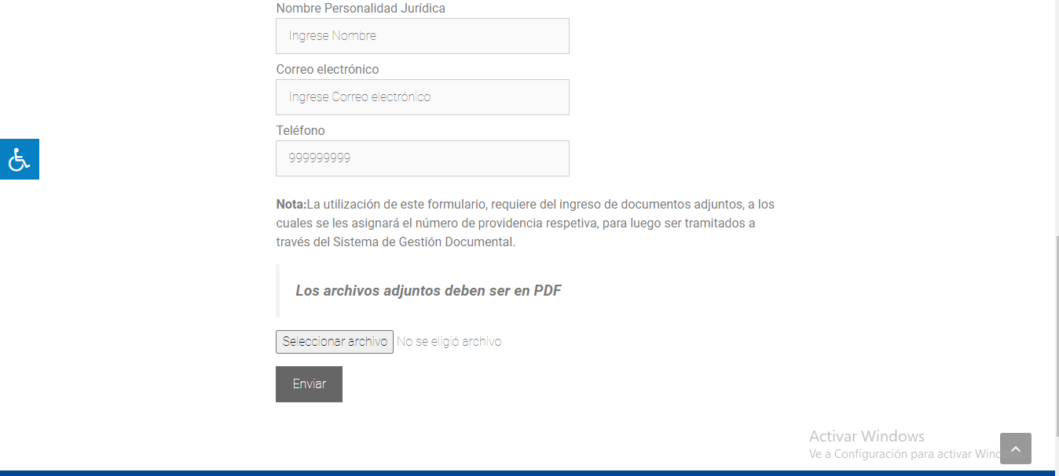

(Descripción de imagen: captura de pantalla página web Municipalidad de Concepción, donde se muestra link Seleccionar archivo (formato PDF) y botón enviar)

* En el caso de que la documentación requerida NO SE ENCUENTRE COMPLETA, el proyecto quedará automáticamente inadmisible, sin derecho a prórroga.

REITERAR QUE LAS BASES Y EL DOCUMENTO DE POSTULACIÓN ESTARÁN DISPONIBLES EN FORMATO FÍSICO EN LA OFICINA DE LA DISCAPACIDAD UBICADA EN ONGOLMO #358 Y EN JANEQUEO #360; Y
EN FORMATO VIRTUAL EN WWW.CONCEPCION.CL O SOLICITÁNDOLO A oficinadiscapacidad@concepcion.cl

D. EVALUACIÓN DE PROYECTOS.
El proceso de evaluación se desarrollará desde el 26 de febrero al 01 de marzo de 2021 y constará de 2 etapas.

- Etapa de admisibilidad: Los proyectos que se encuentren incompletos, que no se ajusten a las líneas de financiamiento y/o que no cumplan con los requisitos de postulación serán considerados inadmisibles.

- Etapa de calificación: Se constituirá una “Comisión Calificadora” para la revisión de los proyectos presentados, que levantará un acta de la sesión, para posterior emisión de decreto alcaldicio donde se nominará los proyectos que recibirán el fondo.

La comisión calificadora estará conformada por:
- Alcalde de Concepción o la persona que designe.
- Directora de Dirección de Desarrollo Comunitario o la persona que designe.
- Encargado de Oficina de Fomento Productivo o la persona que designe.

E. PUBLICACIÓN DE RESULTADOS.
Los resultados se publicarán el 03 de marzo de 2021 a través de la página web www.concepcion.cl y serán notificados a través de contacto telefónico y/o correo electrónico.

F. CEREMONIA DE BIENVENIDA
Se realizará una ceremonia virtual de bienvenida al proceso de ejecución del Capital de Fomento para Emprendedores con Discapacidad y/o cuidadores, el día 05 de marzo del 2021, en la que participarán autoridades, los 20 adjudicatarios del proyecto y equipo oficina discapacidad.
El horario y plataforma serán informados oportunamente.

G. TALLERES DE FORMACIÓN Y ASESORÍA.
Los/as adjudicatarios/as de los 20 proyectos seleccionados deberán participar en módulos de Formación y Asesoría en materias de emprendimiento, los cuales se realizarán de manera remota en horario y plataforma por definir.
Las fechas de talleres serán:
- 10, 17, 24 de marzo de 2021

H. EJECUCIÓN DE PROYECTOS SELECCIONADOS.
Habrá un tiempo máximo de 6 meses para ejecutar el proyecto. El emprendimiento deberá ser ejecutado en la comuna de Concepción.
Adjudicatarios/as en la línea de inversión tendrán plazo para ejecución de presupuesto, de 30 días, a contar de la asignación del recurso.
Aquellos/as adjudicatarios/as que, por razones de salud, u otros motivos, no puedan ejecutar alguna de las etapas del proyecto, deberá ser representado por quien designe oportunamente.
Se le solicitará al/la adjudicatario/a la entrega de un informe final con documentos adjuntos de la inversión realizada con plazo de entrega el día 03 de noviembre del 2021, el cual deberá ser enviado al correo electrónico oficinadiscapacida@concepcion.cl o entregado en formato físico a profesionales de la Oficina de la Discapacidad en la fecha antes indicada y según las condiciones sanitarias lo permitan. El formato de rendición será enviado por correo electrónico durante el proceso de ejecución. Esta rendición de cuentas se realizará conforme a los criterios de Contraloría General de la República (Circular número 30 de 2015).

I. SEGUIMIENTOS
Se realizará monitoreo, a cada uno de los adjudicatarios, con al menos un contacto telefónico, previa coordinación de fecha y horario, este proceso se llevará a cabo en el mes de junio y septiembre del año 2021.

J. CIERRE PROYECTOS.
Se realizará ceremonia de finalización del proceso “Capital de Fomento Comunal para Emprendedores con Discapacidad y/o Cuidadores” el día 12 de noviembre de 2021, en la que participarán autoridades, emprendedores y equipo de la Oficina de la Discapacidad.

5. SITUACIONES EXTRAORDINARIAS
En la eventualidad de que un/a proponente no cumpla lo establecido en las presentes bases, en sus actividades o destino de recursos, el Municipio se reserva el derecho de iniciar acciones que estime pertinente para salvaguardar los recursos públicos invertidos.

CRONOGRAMA
LETRA | ETAPA | FECHAS
A | PUBLICACIÓN DE LAS BASES | 17 de Febrero del 2021
B | ATENCIÓN DE CONSULTAS | 18 al 22 de Febrero del 2021
C | POSTULACIÓN DE PROYECTOS | 18 al 25 de Febrero del 2021
D | EVALUACIÓN DE LOS PROYECTOS | 26 de Febrero al 01 de Marzo del 2021
E | PUBLICACIÓN DE RESULTADOS | 03 de Marzo de 2021
F | CEREMONIA DE BIENVENIDA | 05 de Marzo de 2021
G | TALLERES DE FORMACIÓN Y ASESORÍA | 10,17 y 24 de Marzo de 2021
H | EJECUCIÓN DE PROYECTOS SELECCIONADOS | 6 meses de ejecución de proyecto.
I | SEGUIMIENTOS | Junio y Septiembre de 2021
J | INFORME FINAL Y RENDICIÓN | 03 de Noviembre de 2021
K | CIERRE PROYECTOS | 12 de Noviembre de 2021

